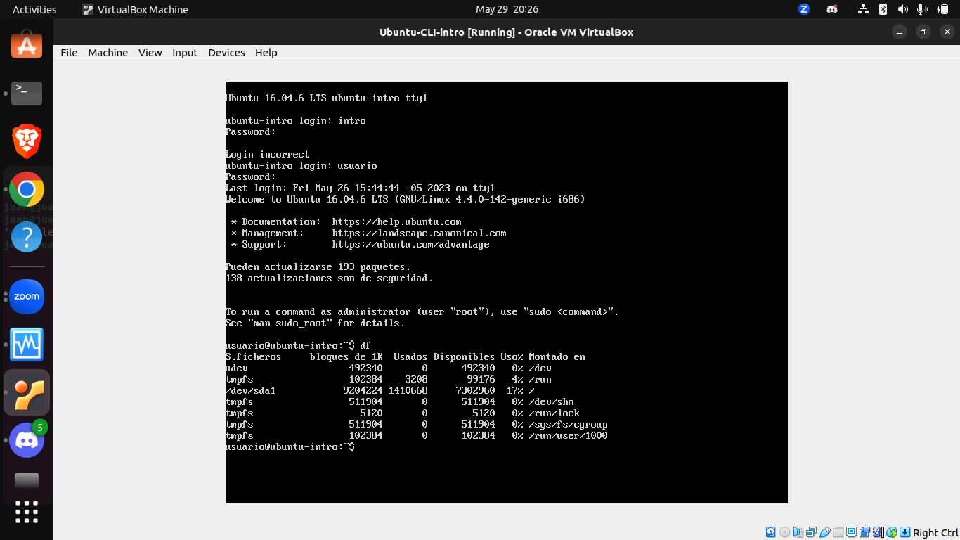
df
MEMORIA USADA DEL SISTEMA OPERATIVO

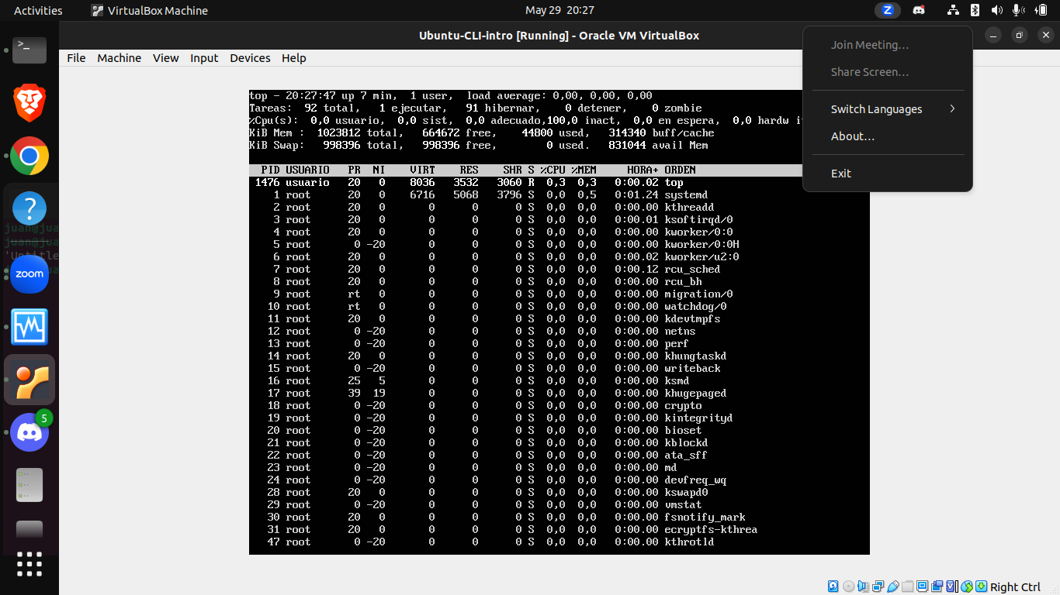
TOP: PARECE LAS TAREAS QUE ESTA EJECUTANDO

Descripción del SO ORACLE LINUX
Tiene parecido al Ubuntu
- ¿Es open source o con licencia ?
- Es open source
- ¿Cuales son los recursos de Hard que tiene la MV? Si no se pueden ver, buscar requisitos mínimos en internet
- disco duro 23.5GB /27.9GB
- ¿Cómo se accede a la ventana de comandos?
- Aplicaciones Terminal
- ¿Puedo instalar aplicaciones?¿Por que?
- No tiene acceso a internet
- ¿Hay juegos instalados? SI
- Capturar una imagen del file explorer (ejemplo)

